**集体备课研讨**

一、期中考试成绩分析

分选择题和非选择题两大类。其中，选择题约13 题，每题 3 分，共 39 分；

非选择题共 4 题，共 61 分。（题型参考八省适应性考试和南京市一模二模试卷结构）

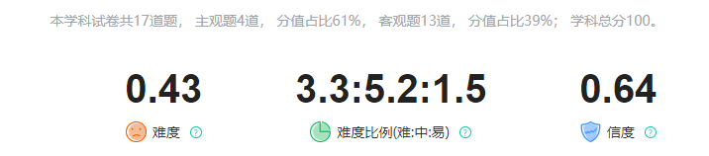

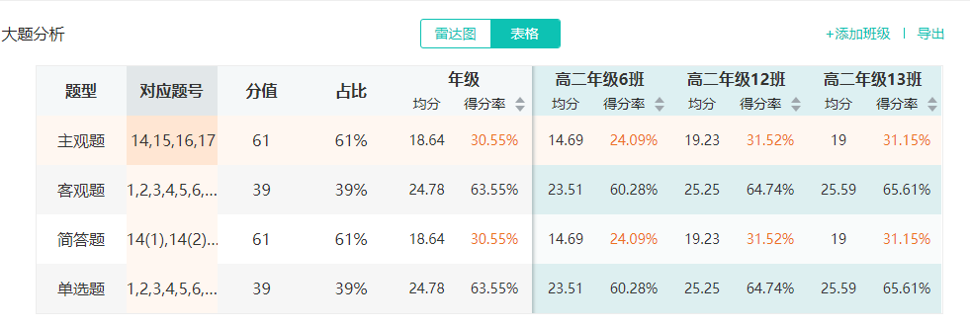

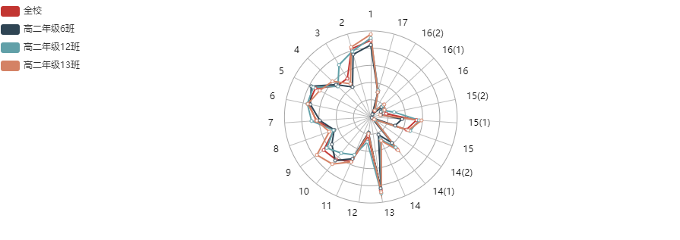

二、两周教学安排`

1、一轮复习第一至第三单元

2、周测安排综合卷

3、月假作业阶段知识